Osnove poslovne italijanščine

* Come ricevere e fare una chiamata
* Come scrivere e rispondere a una email
* Potrebbe richiamarmi al [numero di telefono] per discutere di [argomento]?
* Ho bisogno di fissare un appuntamento con [nome della persona]. Potrebbe verificare la sua disponibilità?
* Sto cercando di raggiungere [nome della persona] per discutere di un'opportunità di collaborazione. È disponibile per una chiamata?
* Mi interesserebbe saperne di più su [prodotto/servizio]. Potrebbe mettermi in contatto con il responsabile delle vendite?
* Mi potrebbe fornire ulteriori informazioni riguardo a [argomento]?
* Grazie per aver chiamato. Se hai altre domande, non esitare a contattarmi.
* È stato un piacere parlare con te. Restiamo in contatto per eventuali ulteriori dettagli.
* Ti ringrazio per il tempo dedicato. Se hai bisogno di ulteriori informazioni, non esitare a chiamarmi di nuovo.
* Apprezzo la tua chiamata. Se ci sono altri punti che desideri affrontare, sarò felice di aiutarti.
* Mi farebbe piacere collaborare con te. Ti invito a contattarmi se hai altre richieste o dubbi.
* Grazie ancora per aver chiamato. Spero di sentirti presto.
* Marco: Pronto, qui Marco. Ciao Silvia, come posso aiutarti oggi?
* Silvia: Ciao Marco, è Silvia. Ho bisogno di alcune informazioni sul progetto XYZ. Sai qualcosa in merito?
* Marco: Ciao Silvia, certo! Sono ben informato sul progetto XYZ. Di cosa hai bisogno esattamente?
* Silvia: Vorrei avere una panoramica generale sullo stato attuale del progetto e sulle scadenze previste.
* Marco: Capisco. Attualmente, siamo nella fase di sviluppo e siamo in linea con le scadenze. La data di completamento prevista è entro fine mese.
* Silvia: Ottimo! Grazie per le informazioni. Mi chiedevo anche se ci sono ulteriori risorse disponibili per supportare il team.
* Marco: Al momento, le risorse sono limitate, ma stiamo cercando di ottimizzare l'utilizzo di quelle che abbiamo. Se hai bisogno di assistenza specifica, possiamo valutare come affrontare la situazione insieme.
* Silvia: Capisco. Ho un'idea di come procedere. Grazie per le informazioni, Marco.
* Marco: Di nulla, Silvia. Se hai altre domande o bisogni, non esitare a contattarmi. Sono qui per aiutarti.
* Silvia: Grazie mille, Marco. Buon lavoro e a presto!
* Marco: Grazie, Silvia. Buon lavoro anche a te. A presto!

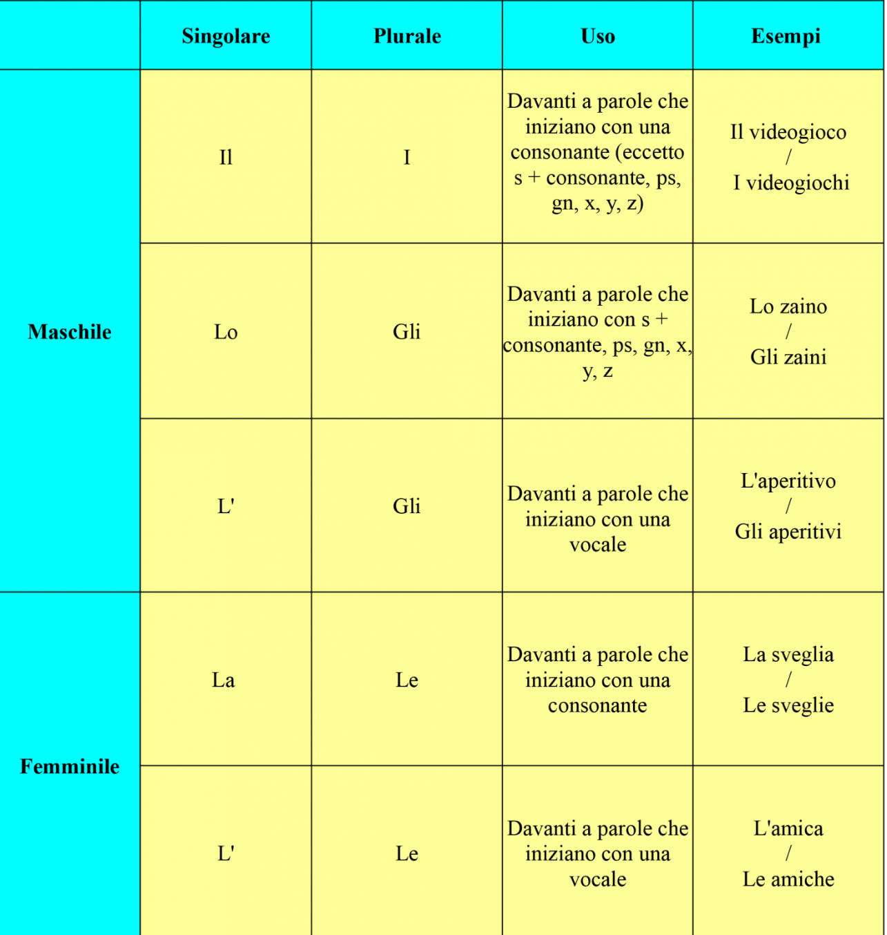

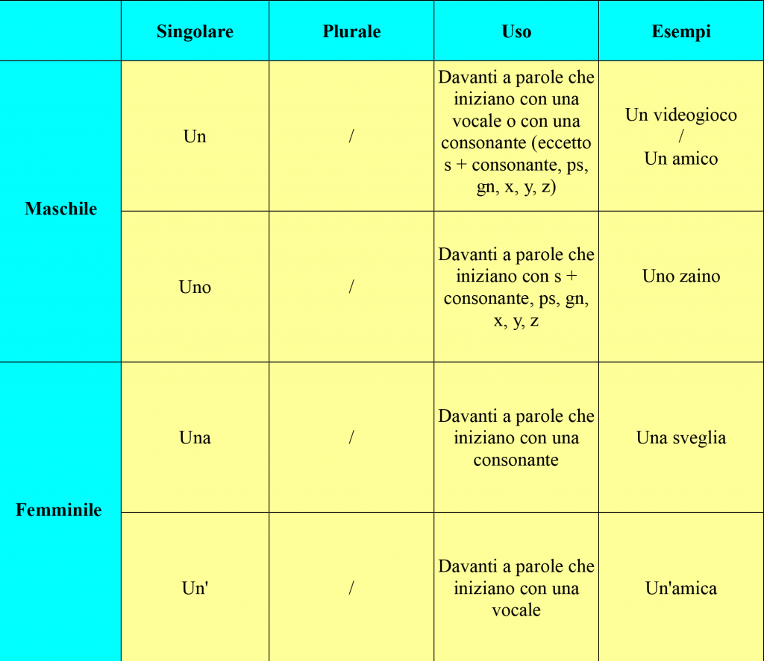

Email

* Gentile,
* Egregio,
* Caro,
* Ciao,
* Salve,
* Buongiorno,
* A chi di competenza,
* Cordiali saluti,
* Distinti saluti,
* Grazie,
* Spero di sentirti presto,
* Rimango a disposizione per ulteriori informazioni,
* Resto in attesa di una tua risposta,
* Grazie ancora e cordiali saluti,
* Nell'attesa di un tuo gentile riscontro,
* Ti ringrazio anticipatamente per l'attenzione,
* A presto,